Как и где узнать результаты ОГЭ?
Вы обращаетесь в Вашу образовательную организацию после даты официальной публикации результатов, которая указана на официальном информационном портале государственной итоговой аттестации по образовательным программам основного общего и среднего общего образования в Санкт-Петербурге.
Паспортные данные в базе результатов соответствуют данным, указанным в бланках ОГЭ, за исключением случаев корректировки регистрационных данных на экзамене.
http://www.ege.spb.ru/result/index.php?mode=gia2015&wave=1 – посмотреть результаты экзаменов.
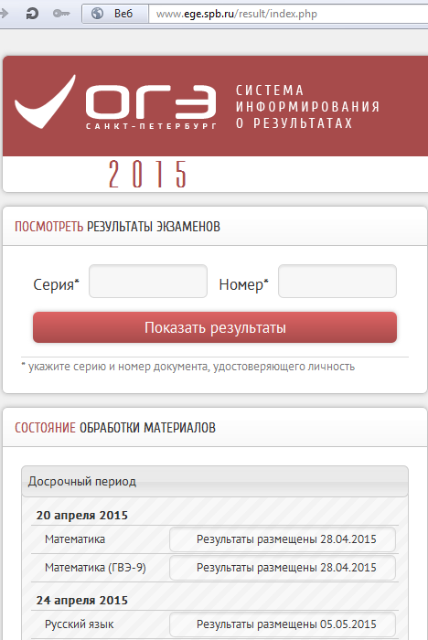
Информация, размещенная в системе, не является официальной и служит для оперативного информирования участников ОГЭ. Официальные результаты сообщаются учаcтникам ОГЭ в образовательных организациях.
РЦОИ Санкт-Петербурга не несет ответственности за неточности в информации (в особенности это касается результатов апелляций и других спорных моментов) и невозможность предоставления информации отдельным участникам ОГЭ по техническим причинам;
Срок подачи апелляции о несогласии с выставленными баллами: 2 рабочих дня, включая субботу, после даты официальной публикации результатов ОГЭ по соответствующему образовательному предмету. Даты приема апелляций по каждому экзамену публикуются на официальном информационном портале государственной итоговой аттестации по образовательным программам основного общего и среднего общего образования в Санкт-Петербурге.
Вы подаете апелляцию в своей школе уполномоченному представителю школы – заместителю директора по УВР Пятановой С.Н. с 10.00 до 14.00.

